http://www.ujaen.es/investiga/solar/07cursosolar/home_main_frame/02_radiacion/02_intermedio/ej_cal_radiacion.htm
Política de cookies

EJEMPLO DE CALCULO DE RADIACIÓN
Para poder definir la radiación global hay que conocer previamente, cada una de sus componentes:
- Radiación Directa (B)
- Radiación Difusa (D)
- Radiación Albedo (R)
A la suma de estas tres componentes se le llama Radiación Global (G).
Para realizar el procedimiento de cálculo de la radiación sobre la superficie inclinada cada día del mes en estudio, se calculan los siguientes parámetros:
Declinación solar en radianes; siendo d, el día central de cada mes:
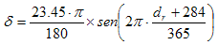
Distancia sol – tierra:
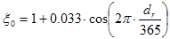
Ángulo de puesta de sol en radianes:
HIRRADIACIÓN EXTRATERRESTRE SOBRE UNA SUPERFICIE HORIZONTAL:
Para calcular las distintas componentes de la radiación solar es necesario conocer la irradiación sobre superficie horizontal extraterrestre.
La irradiación a lo largo de un día se expresa como:
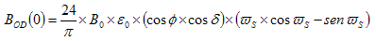
Donde B0 = 1367 W/m2 es una constantete solar.
RADIACIÓN GLOBAL HORIZONTAL:
La determinación de la radiación global se aborda a partir del cálculo de la radiación horizontal directa y difusa, tomando los datos de partida Gdm(0), el índice de claridad (KT) y la fracción difusa (KD).
Se define el índice de claridad (KT) como la relación entre la radiación global y la radiación extraterrestre:
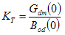
Por otra parte Page propuso, para valores diarios medios mensuales la relación entre la fracción difusa de la radiación sobre superficie inclinada y el índice de claridad:
La correlación entre la irradiancia horizontal (Gd(0)) y la fracción difusa (Kd(0)), se expresa:
IRRADIANCIA HORARIA A PARTIR DE LA RADIACIÓN DIARIA:
A partir de los valores diarios medios de radiación directa y difusa, se pueden obtener valores horarios medios de radiación directa y difusa, gracias a unos factores de conversión puestos de manifiesto por Lui y Jordan.
Estos factores se expresan de la siguiente forma:
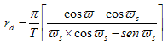
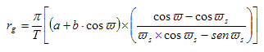
Siendo T la longitud del día, y dado que los datos son tomados en intervalos de diez minutos, T =144)
Los motivos por los que se ha elegido una escala temporal de diez minutos son que dicha escala genera un buen compromiso entre resolución y tiempo de cálculo y que coincide con el período de almacenamiento recomendado por el JRC de los parámetros registrados en la monitorización analítica de los SFCR.
A su vez las componentes de la radiación global y difusa se expresan:
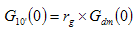
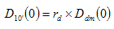
RADIACIÓN SOBRE SUPERFICIE ARBRITARIAMENTE ORIENTADA:
Dado que la mayoría de los receptores solares trabajan con cierta inclinación, es necesario abordar los cálculos de las diferentes componentes de la irradiación horaria sobre superficie inclinada.
Conociendo las componentes de la radiación solar sobre superficie horizontal, se pueden calcular las componentes de la radiación sobre superficie inclinada. Para ello se ha de tratar por separado cada una de sus componentes, la irradiancia Directa B(b,a), la Difusa D(b,a) y la de Albedo R(b,a). A partir de estas componentes sólo hay que sumarlas para obtener la irradiancia global G(b,a).
La irradiancia directa se calcula a partir de la irradiancia directa sobre superficie horizontal.
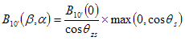
siendo: : la distancia cenital o ángulo formado por la normal a la superficie y el radiovector Sol – Tierra en ese punto (radianes) y : el ángulo de incidencia solar o ángulo normal a la superficie y el radiovector Sol – Tierra en ese punto (radianes).
La irradiancia difusa sobre superficie inclinada está relacionada con la distribución de la radiancia sobre la esfera celeste. Otros factores que influyen son la latitud del lugar (φ), los ángulos de acimut (α) e inclinación de la superficie, así como la existencia de nubes en el cielo. Este tipo de radiación es muy variable por lo que para su cálculo exacto sobre superficie inclinada, es necesario el conocimiento previo de la distribución de la irradiancia del cielo.
El modelo utilizado para aproximar el cálculo es el siguiente:
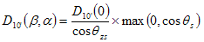
La irradiancia de Albedo, tiene una contribución muy pequeña y se puede calcular por la fórmula:
considerando la reflectividad del suelo es r = 0,2
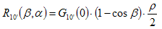
Apartir de estas tres componentes la radiación global se define como:
EFECTOS DEL ANGULO DE INCIDENCIA:
La transmitancia de los materiales depende del ángulo de incidencia de la radiación, por lo que la eficiencia de éstos se ve afectada por la posición relativa de su superficie con respecto del Sol. A cada ángulo de incidencia se asocia una cierta pérdida por reflexión.
También, la suciedad y la baja eficiencia de los módulos con bajas irradiancias son causas de la reducción de la irradiancia directa y difusa que incide sobre el módulo fotovoltaico, debido a las pérdidas por Fresnel.
Esta reducción viene cuantificado por el factor de transmitancia definido:
Y el coeficiente de anisotropía que se define como:
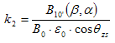
Así las componentes de la radiación se ven modificadas de la manera siguiente:
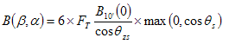
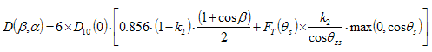
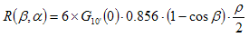
Para finalizar decir que el valor 0,856 cuantifica las pérdidas por suciedad y baja eficiencia en la irradiancia difusa y de albedo.
[subir]

http://www.ajpdsoft.com/modules.php?name=Downloads&d_op=viewdownload&cid=1
http://www.ajpdsoft.com/modules.php?name=News&file=article&sid=443#codigofuente

Utilizamos cookies propias y de terceros. Al navegar entendemos que aceptas el uso de cookies. +Info.


 | Delphi: AjpdSoft Cálculo de los parámetros de radiación  Añadida a la sección Descargas la aplicación AjpdSoft Cálculo de los parámetros de radiación: este programa ha sido desarrollado para el cálculo de la declinación solar así como para calcular la posición del Sol en cualquier día del año. Permite calcular, para una latitud dada, la radiación solar sobre superficie plana o inclinada en la capa exterior de la atmósfera. Los resultados se pueden guardar en fichero de texto, consultar en pantalla o copiar al portapapeles). Liberamos el código fuente - source code en Borland Delphi 6 100% Open Source.  - Información del cálculo de los parámetros de radiación solar.  - Características más importantes de AjpdSoft Cálculo de los parámetros de radiación.  - AjpdSoft Cálculo de los parámetros de radiación en funcionamiento.  - Instalación y configuración de AjpdSoft Cálculo de los parámetros de radiación.  - Datos técnicos de AjpdSoft Cálculo de los parámetros de radiación.  - A quién va dirigida AjpdSoft Cálculo de los parámetros de radiación.  - Anexo.  - Ejemplo de cálculos resultantes tras pulsar en "Informe Cálculos".  - Código fuente (source code) de la aplicación completa.  - Artículos relacionados.  - Créditos.  Información del cálculo de los parámetros de radiación solar  Con el programa pueden obtener datos de radiación para cualquier día del año. Se ha de introducir la latitud del lugar del que se quieren obtener dichos datos, así como la inclinación de la superficie si es que la tuviera, y el día que del que se quiere obtener los resultados.  Pulsando el botón Calcular una vez introducidos los datos se obtendrá la DECLINACIÓN SOLAR proveniente de la expresión propuesta por Spencer:  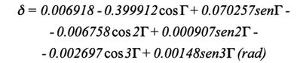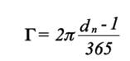  De la posición del Sol, los datos obtenidos hacen referencia a la siguiente figura:  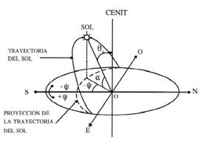  - α es la altura solar.  - Ψ es el azimut.  - θz es el ángulo cenital.  - W, es el ángulo solar y corresponde a la trayectoria del sol, 0º al mediodía.  - La hora del lugar será aproximadamente una hora más en verano y dos en invierno de la hora solar.  La radiación solar en el espacio se mide en valor diario medio resultante de la expresión donde Isc es la constante solar y E0, la corrección de la órbita de la tierra:  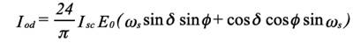  Con el programa también se obtiene el valor de radiación difusa a partir de datos mensuales de radiación global. El programa incluye los datos de tres localidades y se usa para ello el índice de transparencia diario, que relaciona estas radiaciones, (Kd=Gd/Ids) y se aplica la correlación del Método de Page: D/G=1.00-1.13Kd.  Características más importantes de AjpdSoft Cálculo de los parámetros de radiación  - Aplicación de muy sencillo manejo, muy fácil e intuitiva, todas las opciones están en una misma ventana.  - La aplicación ha sido desarrollada en el lenguaje de programación Borland Delphi 6.  - No necesita instalación, es suficiente con ejecutar el fichero calculosradiacion.exe.  - Calcula la declinación solar, posición del Sol en cualquier día del año, calcula la radiación solar sobre superficie plana y sobre superficie inclinada.  - Muestra gráficas de los valores medios mensuales de radiación difusa y global de las localidades elegidas.  - Muestra los cálculos obtenidos en pantalla y permite guardarlos en fichero de texto.  AjpdSoft Cálculo de los parámetros de radiación en funcionamiento  Esta aplicación o programa informático permite calcular la declinación solar según la posición del Sol en cualquier día del año. Se obtiene así mismo para una latitud dada (gadros, minutos y segundos) la radiación solar sobre una superficie plana en la capa exterior de la atmósfera, medida en vatios hora por metro cuadrado. También puede calcular la radiación para una superficie inclinada (según los grados de inclinación).  AjpdSoft Cálculo de los parámetros de radiación calcula, para una hora solar dada, la posición del sol según sus ángulos. La aplicación incluye los datos de los valores emdios mensuales de radiación difusa para tres localidades de las que se disponen datos de radiación global: Almería, Madrid y Santander. Calcula para estas localidades la componente difusa de dicha radiación, basado en el Método de Page, y en función de la radiación total que se recibe para esas localidades, de donde dichas radiaciones extraterrestres se han calculado con el propio programa.  En primer lugar, para introducir los datos conocidos marcaremos el chec "Introducir Datos", introduciremos latitud norte (que la aplicación podrá calcular automáticamente en función de los grados, minutos y segundos), los grados de inclinación, el día del año (podremos obtener los días automáticamente para determinadas fechas:  - Solsticio de Verano: el 21 de junio (día 172 en fecha juliana).  - Equinoccio de Otoño: el 23 de septiembre (día 266 en fecha juliana).  - Solsticio de Invierno: el 21 de diciembre (día 355 en fecha juliana).  - Equinoccio de Primavera: el 31 de marzo (día 80 en fecha juliana).  O bien pulsamos los botones para cada uno de estos días del año o bien pulsamos en el desplegable del calendario y seleccionamos el día que deseemos, pulsaremos el botón "Añadir Fecha Indicada" para calcular el día del año de la fecha indicada (fecha juliana).  Una vez introducidos los datos conocidos pulsaremos "Calcular" para que la aplicación realice los cálculos automáticos de: declinación en grados, altura solar al mediodía, ángulo cenital, ángulo de salida del sol, salida para superficie inclinada, amanecer, duración del día, anochecer, radiación solar diaria extraterreste (Mh/m2), radiación diaria sobre la superficie inclinada (Wh/m2):  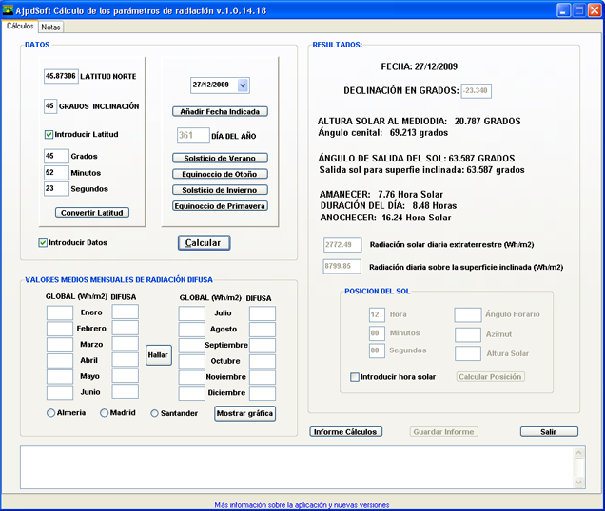  Seleccionando en "Valores demdios mensuales de radiación difusa" la localidad (Almería, Madrid o Santander) y pulsando en "Hallar" la aplicación calculará los valores medios de radiación difusa por cada mes:  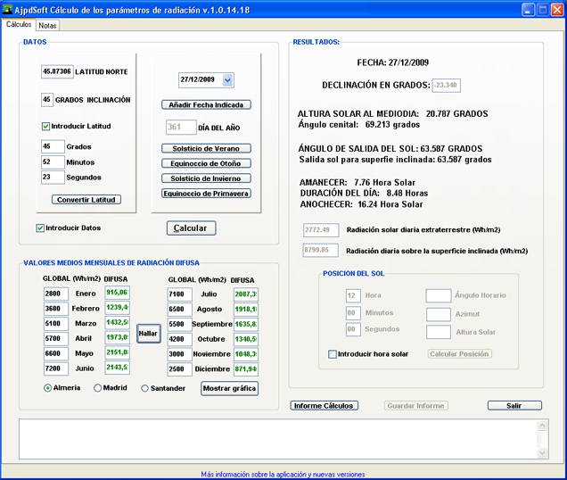  Pulsando el botón "Mostrar gráfica" podremos ver una gráfica comparativa de según los distintos valores de radiación media mensual tanto global cómo difusa por localidad:  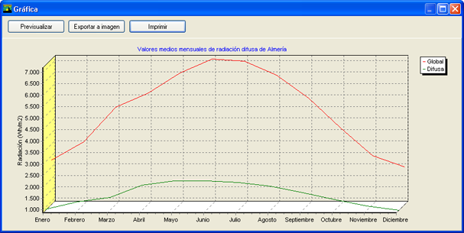  La aplicación permite exportar el gráfico a bmp (imagen), mostrar una vista previa para seleccionar las opciones antes de la impresión (impresora, márgenes, posición, etc.) o imprimirlo directamente en la impresora predeterminada.  En "Posición del Sol", introduciendo la hora, los minutos y los segundos, la aplicación calculará el ángulo horario, el azimut y la altura solar:  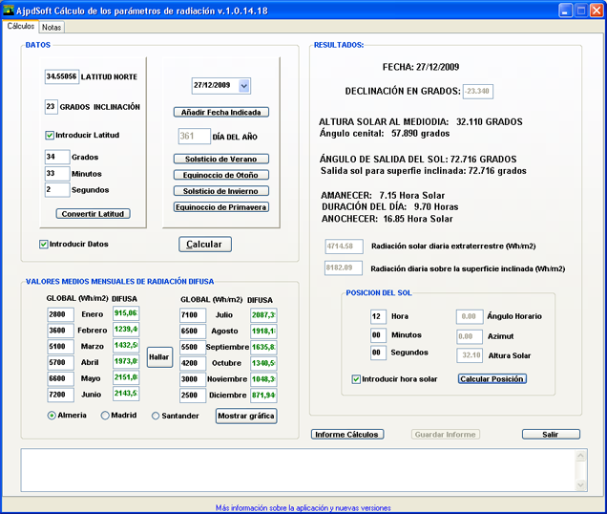  Pulsando en el botón "Informe Cálculos" podremos ver los cálculos realizados en el cuadro de texto para copiarlos al portapapeles o bien, pulsando en el botón "Guardar Informe" podremos guardarlos en fichero de texto:  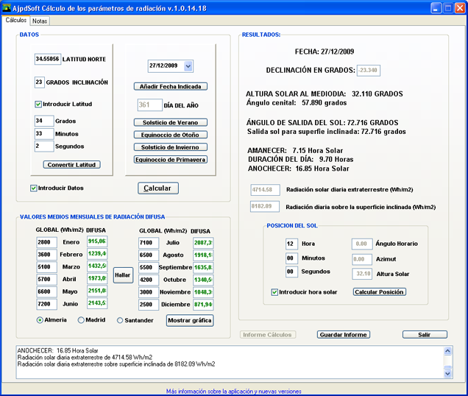  Seleccionando una carpeta y un nombre de fichero se guardarán los datos de los cálculos de radiación:  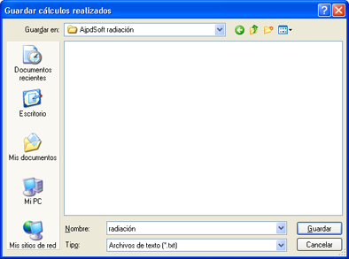  Ejemplo de cálculos resultantes tras pulsar en "Informe Cálculos".  Instalación y configuración de AjpdSoft Cálculo de los parámetros de radiación  Podéis descargar el programa con el código fuente (freeware, gratuito) desde esta URL:  Descarga gratuita (freeware) de AjpdSoft Cálculo de los parámetros de radiación  Para el correcto funcionamiento sólo es necesario el fichero calculosradiacion.exe, el resto de ficheros corresponden al código fuente y no son necesarios para su ejecución.  La aplicación no necesita instalación, el fichero calculosradiacion.exe se puede ejecutar directamente.  Datos técnicos de AjpdSoft Cálculo de los parámetros de radiación  Esta aplicación ha sido desarrollada en el lenguaje de programación Borland Delphi 6. Guarda los cálculos realizados en un fichero de texto plano sin formato (txt).  Si eres desarrollador de software y te has registrado en nuestra web (si aún no te has registrado puedes hacerlo desde aquí gratuitamente) puedes descargar el código fuente 100% Open Source (completo y totalmente gratuito) en Borland (ahora Codegear) Delphi 6:  AjpdSoft Cálculo de los parámetros de radiación (Código fuente Open Source en Borland Delphi 6)  AjpdSoft Cálculo de los parámetros de radiación ha sido testeada y funciona correctamente en equipos con sistemas operativos: Windows 98, Windows XP, Windows 2000 Server, Windows Server 2003, Windows Vista y Windows Seven (7).  A quién va dirigida AjpdSoft Cálculo de los parámetros de radiación  La aplicación va dirigida a ingenieros y trabajadores que quieran montar placas solares, permite calcular determinados parámetros útiles para el correcto montaje de las placas solares.  Anexo  - Ejemplo de cálculos resultantes tras pulsar en "Informe Cálculos":  IMFORME DE CÁLCULOS:  FECHA: 25/12/2009  Número de día del año: 359  Latitud del lugar: 3.06806 Grados Latitud Norte  Superficie plana y superficie inclinada 2 grados  Declinación del día -23.398 grados  ALTURA SOLAR AL MEDIODIA: 63.534 GRADOS  Ángulo cenital: 26.466 grados  ÁNGULO DE SALIDA DEL SOL: 88.671 GRADOS  Salida sol para superfie inclinada: 88.671 grados  AMANECER: 6.09 Horas antes del mediodía  DURACIÓN DEL DÍA: 11.82 Horas  ANOCHECER: 17.91 Horas desde el mediodía  Radiación solar diaria extraterrestre de 9530.39 Wh/m2  Radiación solar diaria extraterrestre sobre superficie inclinada de 9774.15 Wh/m2  - Código fuente (source code) de la aplicación completa:  unit radiacion;  {$R WinXP.res}  interface  uses  Windows, Messages, SysUtils, Variants, Classes, Graphics, Controls, Forms,  Dialogs,shellapi, StdCtrls, ComCtrls, Buttons, dateutils, ExtCtrls, Math,  jpeg, series, ThemeMgr;  type  TF_Radiacion = class(TForm)  Notas: TPageControl;  TabSheet1: TTabSheet;  TabSheet2: TTabSheet;  gb_Radiacion: TGroupBox;  Label1: TLabel;  Label2: TLabel;  Label3: TLabel;  Label4: TLabel;  Label5: TLabel;  Label6: TLabel;  Label7: TLabel;  Label9: TLabel;  Label10: TLabel;  Label11: TLabel;  Label12: TLabel;  Label13: TLabel;  Label14: TLabel;  Label15: TLabel;  Label8: TLabel;  Label16: TLabel;  E_1: TEdit;  E_2: TEdit;  E_3: TEdit;  E_4: TEdit;  E_5: TEdit;  E_6: TEdit;  E_12: TEdit;  E_11: TEdit;  E_10: TEdit;  E_9: TEdit;  E_8: TEdit;  E_7: TEdit;  E_24: TEdit;  E_23: TEdit;  E_22: TEdit;  E_21: TEdit;  E_20: TEdit;  E_19: TEdit;  RB_almeria: TRadioButton;  RB_madrid: TRadioButton;  RB_santander: TRadioButton;  Button1: TButton;  E_18: TEdit;  E_17: TEdit;  E_16: TEdit;  E_15: TEdit;  E_14: TEdit;  E_13: TEdit;  B_informe: TButton;  B_Guardar: TButton;  B_salir: TButton;  M_resultados: TMemo;  GB_datos: TGroupBox;  B_calcular: TButton;  P_fecha: TPanel;  L_dia: TLabel;  E_numeroDedia: TEdit;  DTP_fecha: TDateTimePicker;  B_anadirFecha: TButton;  B_solsticioVerano: TButton;  B_equinoccioOtono: TButton;  B_SolsticioInvierno: TButton;  B_EquinoccioPrimavera: TButton;  P_latitud: TPanel;  LE_Latitud: TLabeledEdit;  LE_grados: TLabeledEdit;  LE_minutos: TLabeledEdit;  LE_Segundos: TLabeledEdit;  CB_grados: TCheckBox;  B_convertirLatitud: TButton;  LE_Inclinacion: TLabeledEdit;  CB_datos: TCheckBox;  P_resultados: TGroupBox;  L_alturaSolar: TLabel;  L_alturaCenital: TLabel;  L_resultado: TLabel;  L_angulosalidaSol: TLabel;  L_DuracionDia: TLabel;  L_fecha: TLabel;  L_horaSalidaSol: TLabel;  L_horaPuestasol: TLabel;  L_anguloSalidaInclinada: TLabel;  L_radiacionInclinada: TLabel;  L_radiacionExtra: TLabel;  E_declinacion: TEdit;  E_radiacionInclinada: TEdit;  E_radiacion: TEdit;  GB_posicionSol: TGroupBox;  L_azimut: TLabel;  L_alturaDelSol: TLabel;  L_anguloSolar: TLabel;  L_segundos: TLabel;  L_hora: TLabel;  L_minutos: TLabel;  E_segundos: TEdit;  CB_posicionDelSol: TCheckBox;  B_Posicion: TButton;  LE_azimut: TLabeledEdit;  LE_alturaSolar: TLabeledEdit;  LE_anguloSolar: TLabeledEdit;  E_Hora: TEdit;  E_minutos: TEdit;  SaveDialog1: TSaveDialog;  Image1: TImage;  Image2: TImage;  btGrafica: TButton;  LWEB: TLabel;  ThemeManager1: TThemeManager;  procedure B_calcularClick(Sender: TObject);  procedure CB_gradosClick(Sender: TObject);  procedure B_convertirLatitudClick(Sender: TObject);  procedure CB_datosClick(Sender: TObject);  procedure B_anadirFechaClick(Sender: TObject);  procedure B_solsticioVeranoClick(Sender: TObject);  procedure FormCreate(Sender: TObject);  procedure B_equinoccioOtonoClick(Sender: TObject);  procedure B_SolsticioInviernoClick(Sender: TObject);  procedure B_EquinoccioPrimaveraClick(Sender: TObject);  procedure CB_posicionDelSolClick(Sender: TObject);  procedure B_PosicionClick(Sender: TObject);  procedure Button1Click(Sender: TObject);  procedure RB_almeriaClick(Sender: TObject);  procedure RB_madridClick(Sender: TObject);  procedure RB_santanderClick(Sender: TObject);  procedure B_salirClick(Sender: TObject);  procedure B_informeClick(Sender: TObject);  procedure B_GuardarClick(Sender: TObject);  procedure btGraficaClick(Sender: TObject);  procedure LWEBClick(Sender: TObject);  private  { Private declarations }  public  { Public declarations }  end;  var  F_Radiacion: TF_Radiacion;  implementation  uses grafica;  {$R *.dfm}  procedure TF_Radiacion.B_calcularClick(Sender: TObject);  var  i,j,k,di,numerodeldia : integer;  t,de,dec,w,l,Lrad,wgrad,DurDia,alfa,alfaGrad,altCen,salSol,finSol,beta,w2,  w2grad,betaRad, E0,Iod,Iod2: real;  declinacion,anguloSolar,angulosolargrados,duracionDia,alturaSol,  alturaCenital,salidaSolar,puestasol,AngulosolarInclinacion,radiaciondiaria,  radiacionDiariaInclinada : string;  begin  val(LE_Latitud.text,l,i);  val(E_numeroDedia.Text,di,j);  val(LE_Inclinacion.text,beta,k);  if (i<>0) or (j<>0) or (k<>0) then  begin  if i<>0 then  begin  showmessage('Introduzca correctamente la latitud del lugar');  LE_Latitud.clear;  LE_Latitud.setfocus;  end;  if j<>0 then  begin  Showmessage('Introduzca el día del año deseado');  B_anadirFecha.setfocus;  end;  if k<>0 then  begin  showmessage('Introduzca un valor correcto');  LE_Inclinacion.setfocus;  end;  end  else  begin  if (l>90) or (l<0) then  begin  showmessage('El valor de latitud ha de estar comprendido entre 0º y 90º');  LE_Latitud.Clear;  LE_Latitud.setfocus;  end  else  begin  B_informe.Enabled := true;  numerodeldia := dayoftheyear(DTP_fecha.date);  E_numeroDedia.text := inttostr(numerodeldia);  L_fecha.caption := 'FECHA: '+datetostr(dtp_fecha.DateTime);  t := 2*pi*((di-1)/365); //es el número de día del año  de := 0.006918-0.399912*cos(t)+0.070257*sin(t)-0.006758*cos(2*t)+0.000907*sin(2*t)  -0.002697*cos(3*t)+0.00148*sin(3*t); // da el valor de la declinacion en el día pedido  dec := de*(180/pi); // pasa de radianes a grados  str(dec:6:3,declinacion);  E_declinacion.Text := declinacion;  CB_posicionDelSol.Enabled := true;  B_calcular.setfocus;  Lrad := ((l*pi)/180); //pone la latitud en radianes  w := arcCos(-tan(Lrad)*tan(de)); //angulo solar para la salida del sol cuando alfa = 0  wgrad := w*180/pi; // pone el ángulo de salida del sol en grados  str(w:6:3,angulosolar);  str(wgrad:6:3,angulosolargrados);  L_angulosalidaSol.Caption := 'ÁNGULO DE SALIDA DEL SOL: '+  anguloSolarGrados+' GRADOS';  if (beta<0) or (beta>90) then  begin  showmessage('La inclinación ha de estar comprendida entre 0 y 90 grados');  LE_Inclinacion.text := '0';  end;  betaRad := (beta*pi)/180;  w2 := arcCos(-tan(Lrad-betaRad)*tan(de)); //angulo de salida para una superficie inclinada  w2grad :=w2*180/pi;  str(w2grad:6:3,AngulosolarInclinacion);  if (w2 <= w) then // El angulo de salida para sup. inclinada será el mínimo entre w2 y w  L_anguloSalidaInclinada.Caption := 'Salida para superfie inclinada: ' +  anguloSolarInclinacion+' grados';  if (w2 > w) then  L_anguloSalidaInclinada.Caption := 'Salida sol para superfie inclinada: '+  anguloSolarGrados+' grados';  Durdia := (wgrad*2)/15; //duración de un día, 2veces el ángulo salida del sol entre 15 grados que dura cada hora  str(durdia:6:2,duracionDia);  L_DuracionDia.caption := 'DURACIÓN DEL DÍA: '+duracionDia+' Horas';  SalSol := 12-(durDia/2);  str(salsol:6:2,salidaSolar);  L_horaSalidaSol.caption := 'AMANECER: '+salidasolar+' Hora Solar';  finSol:= 12+(durDia/2);  str(finsol:6:2,puestaSol);  L_horaPuestaSol.caption := 'ANOCHECER: '+puestasol+' Hora Solar';  alfa := arcSin(sin(Lrad)*sin(de)+cos(Lrad)*cos(de)*1); //altura solar al mediodía, cosw=1  alfaGrad := alfa*180/pi;  str(alfagrad:8:3,alturaSol);  L_alturaSolar.Caption := 'ALTURA SOLAR AL MEDIODIA: '+alturaSol+' GRADOS';  altCen := 90-alfaGrad; //el ángulo cenital es complementario de la altura solar  str(altCen:8:3,alturacenital);  L_alturaCenital.Caption := 'Ángulo cenital: '+alturaCenital+' grados';  E0 := 1+0.03333*cos(2*pi*numerodeldia/365);  //radiación global diaria exterior de la admosfera.  Iod := (24/pi)*1367*E0*(w*sin(de)*sin(Lrad)+cos(de)*cos(Lrad)*sin(w));  str(Iod:6:2,radiaciondiaria);  E_radiacion.text := radiaciondiaria;  if (w2 <= w) then //para superficie inclinada se usa el mínimo entre w y w2  Iod2 := (24/pi)*1367*E0*(w2*sin(de)*sin(Lrad-betaRad)+cos(de)*cos(Lrad-betaRad)*sin(w2));  str(Iod2:6:2,radiacionDiariaInclinada);  E_radiacionInclinada.text := radiacionDiariaInclinada;  if (w2 > w) then  Iod2 := (24/pi)*1367*E0*(w*sin(de)*sin(Lrad-betaRad)+cos(de)*cos(Lrad-betaRad)*sin(w));  str(Iod2:6:2,radiacionDiariaInclinada);  E_radiacionInclinada.text := radiacionDiariaInclinada;  end;  end;  end;  procedure TF_Radiacion.CB_gradosClick(Sender: TObject);  begin  If CB_grados.checked then  begin  LE_Latitud.clear;  LE_grados.enabled := true;  LE_grados.setfocus;  LE_minutos.enabled := true;  LE_Segundos.enabled := true;  B_convertirlatitud.Enabled := true;  end  else  begin  LE_grados.enabled := false;  LE_minutos.enabled := false;  LE_Segundos.enabled := false;  B_convertirlatitud.Enabled := false;  LE_grados.clear;  LE_minutos.clear;  LE_Segundos.clear;  end;  end;  procedure TF_Radiacion.B_convertirLatitudClick(Sender: TObject);  var  g,s,m : integer;  r : real;  resultado : string;  i,j,k : integer;  begin  val(LE_grados.text,g,i);  val(LE_minutos.text,m,j);  val(LE_Segundos.Text,s,k);  if (i<>0) or (j<>0) or (k<>0) then  begin  showmessage('Introduzca valores válidos');  LE_grados.setfocus;  end  else  begin  r := g+(m/60)+(s/3600);  str(r:8:5,resultado);  LE_Latitud.Text := resultado;  end;  end;  procedure TF_Radiacion.CB_datosClick(Sender: TObject);  begin  If CB_datos.checked then  begin  LE_Inclinacion.Enabled := true;  B_calcular.Enabled := true;  CB_grados.enabled := true;  LE_Latitud.enabled := true;  L_dia.Enabled := true;  DTP_fecha.enabled := true;  B_anadirFecha.enabled := true;  B_solsticioVerano.enabled := true;  B_SolsticioInvierno.enabled := true;  B_equinoccioOtono.enabled := true;  B_EquinoccioPrimavera.enabled := true;  end  else  begin  LE_Inclinacion.enabled := false;  B_calcular.Enabled := false;  CB_grados.enabled := false;  LE_Latitud.enabled := false;  DTP_fecha.enabled := false;  B_anadirFecha.enabled := false;  B_solsticioVerano.enabled := false;  B_SolsticioInvierno.enabled := false;  B_equinoccioOtono.enabled := false;  B_EquinoccioPrimavera.enabled := false;  CB_posicionDelSol.enabled := false;  L_dia.Enabled := false;  CB_posicionDelSol.Checked := false;  end;  end;  procedure TF_Radiacion.B_anadirFechaClick(Sender: TObject);  var  dia : TDatetime;  d : integer;  begin  dia := DTP_fecha.date;  d := DayOfTheYear(dia);  E_numeroDedia.Text := inttostr(d);  B_calcular.setfocus;  end;  procedure TF_Radiacion.B_solsticioVeranoClick(Sender: TObject);  var  solsticioVer : TDatetime;  d : integer;  begin  solsticioVer := strtodate('21/06/2009');  DTP_fecha.date := solsticioVer;  d := dayoftheyear(solsticioVer);  E_numeroDedia.Text := inttostr(d);  end;  procedure TF_Radiacion.FormCreate(Sender: TObject);  begin  DTP_fecha.date := now;  end;  procedure TF_Radiacion.B_equinoccioOtonoClick(Sender: TObject);  var  equinoccioOto : TDatetime;  d : integer;  begin  equinoccioOto := strtodate('23/09/2009');  DTP_fecha.date := equinoccioOto;  d := dayoftheyear(equinoccioOto);  E_numeroDedia.Text := inttostr(d);  end;  procedure TF_Radiacion.B_SolsticioInviernoClick(Sender: TObject);  var  solsticioInv : TDatetime;  d : integer;  begin  solsticioInv := strtodate('21/12/2009');  DTP_fecha.date := solsticioInv;  d := dayoftheyear(solsticioInv);  E_numeroDedia.Text := inttostr(d);  end;  procedure TF_Radiacion.B_EquinoccioPrimaveraClick(Sender: TObject);  var  equinoccioPri : TDatetime;  d : integer;  begin  equinoccioPri := strtodate('21/03/2009');  DTP_fecha.date := equinoccioPri;  d := dayoftheyear(equinoccioPri);  E_numeroDedia.Text := inttostr(d);  end;  procedure TF_Radiacion.CB_posicionDelSolClick(Sender: TObject);  begin  if CB_posicionDelSol.Checked then  begin  B_Posicion.enabled := true;  E_segundos.enabled := true;  E_hora.enabled := true;  E_minutos.enabled := true;  L_azimut.Enabled := true;  L_alturaDelSol.enabled := true;  L_anguloSolar.enabled:= true;  L_segundos.Enabled := true;  L_hora.Enabled := true;  L_minutos.Enabled := true;  E_Hora.setfocus;  end  else  begin  E_Hora.enabled := false;  E_segundos.enabled := false;  E_minutos.enabled := false;  B_Posicion.enabled := false;  L_segundos.Enabled := false;  L_azimut.Enabled := false;  L_alturaDelSol.enabled := false;  L_anguloSolar.enabled := false;  L_hora.Enabled := false;  L_minutos.Enabled := false;  end;  end;  procedure TF_Radiacion.B_PosicionClick(Sender: TObject);  var  h,m,s,hs,w,wgrad,alfa,alfaGrad,L,Lrad,de,deRad,azi,aziGrad : real;  i,j,k: integer;  angulosolar,azimut,alturaSolar : string;  begin  val(E_Hora.text,h,i);  val(E_minutos.text,m,j);  val(E_segundos.text,s,k);  if (i<>0) or (j<>0) or (k<>0) then  begin  showmessage('Introduzca valores horarios correctos');  E_hora.setfocus;  end  else  begin  if (E_declinacion.text = '') then  begin  showmessage('Debe introducir el día en que desea calcular la posicion del sol');  B_anadirFecha.SetFocus;  end  else  begin  if (h<0) or (h>23) or (m<0)or (m>59) or (s<0) or (s>59) then  begin  showmessage('Introduzca valores adecuados: hora entre 0 y 23; '+  'minutos y segundos entre 0 y 59');  E_hora.SetFocus;  end  else  begin  Hs := h+m/60+s/3600; // nos da la hora solar en decimal  w := (hs-12)*pi/12; // ángulo solar en radianes  wgrad := (hs-12)*180/12; // ángulo solar en grados: 1 hora = 15 grados  str(wgrad:6:2,angulosolar);  LE_anguloSolar.Text := angulosolar;  val(E_declinacion.text,de,i); // coge el valor de la declinacion para ese día  val(LE_Latitud.text,l,i); // coge el valor de la latidud del lugar  Lrad := l*pi/180; // latitud en radianes  DeRad := de*pi/180; // declinacion en radianes  //calcula altura solar a cualquier hora  alfa := arcSin(sin(Lrad)*sin(DeRad)+cos(Lrad)*cos(DeRad)*cos(w));  alfaGrad := alfa*180/pi;  str(alfagrad:8:3,alturaSolar);  LE_alturaSolar.Text := alturaSolar;  if (Hs = 12) then  LE_azimut.text := '0.00'  else  begin  // calcula el azimut en radianes  Azi := arcCos((sin(alfa)*sin(LRad)-sin(deRad))/(cos(alfa)*cos(LRad)));  AziGrad := azi*180/pi; // azimut en grados  str(azigrad:6:2,azimut);  LE_azimut.text := azimut;  end;  end;  end;  end;  end;  procedure TF_Radiacion.Button1Click(Sender: TObject);  var  e,f,m,a,ma,j,ju,ag,s,o,n,di,e2,f2,m2,a2,ma2,j2,ju2,ag2,s2,o2,n2,di2,  k1,k2,k3,k4,k5,k6,k7,k8,k9,k19,k10,k11,k12,d1,d2,d3,d4,d5,d6,d7,d8,d9,d10,d11,d12 : real;  begin  if RB_almeria.Checked then  begin  e := 2800; //valores medios mensuales de radiacion global  E_1.text := floattostr(e);  f := 3600;  E_2.text := floattostr(f);  m := 5100;  E_3.Text := floattostr(m);  a := 5700;  E_4.Text := floattostr(a);  ma := 6600;  E_5.text := floattostr(ma);  j := 7200;  E_6.text := floattostr(j);  ju := 7100;  E_7.text := floattostr(ju);  ag := 6500;  E_8.text := floattostr(ag);  s := 5500;  E_9.text := floattostr(s);  o := 4200;  E_10.text:= floattostr(o);  n := 3000;  E_11.text := floattostr(n);  di := 2500;  E_12.text := floattostr(di);  e2 := 4700; //valores de radiacion en la atmosfera para el día 15 de cada mes  f2 := 6204;  m2 := 8014;  a2 := 9851;  ma2 := 11064;  j2 := 11585;  ju2 := 11364;  ag2 := 10420;  s2 := 8846;  o2 := 6971;  n2 := 5211;  di2 := 4338;  k1 := e/e2; // k es el cociente entre radiacion global y la extraterrestre: k=Go/Ioc  k2 := f/f2;  k3 := m/m2;  k4 := a/a2;  k5 := ma/ma2;  k6 := j/j2;  k7 := ju/ju2;  k8 := ag/ag2;  k9 := s/s2;  k10 := o/o2;  k11 := n/n2;  k12 := di/di2;  D1 := e*(1-1.13*k1); // se halla el valor de la radiacion difusa por el método de Page  E_13.Text := floattostr(d1);  D2 := f*(1-1.13*k2);  E_14.Text := floattostr(d2);  D3 := m*(1-1.13*k3);  E_15.Text := floattostr(d3);  D4 := a*(1-1.13*k4);  E_16.Text := floattostr(d4);  D5 := ma*(1-1.13*k5);  E_17.Text := floattostr(d5);  D6 := j*(1-1.13*k6);  E_18.Text := floattostr(d6);  D7 := ju*(1-1.13*k7);  E_19.Text := floattostr(d7);  D8 := ag*(1-1.13*k8);  E_20.Text := floattostr(d8);  D9 := s*(1-1.13*k9);  E_21.Text := floattostr(d9);  D10 := o*(1-1.13*k10);  E_22.Text := floattostr(d10);  D11 := n*(1-1.13*k11);  E_23.Text := floattostr(d11);  D12 := di*(1-1.13*k12);  E_24.Text := floattostr(d12);  end;  if RB_madrid.Checked then  begin  e := 2000; //valores medios mensuales de radiacion global  E_1.text := floattostr(e);  f := 2900;  E_2.text := floattostr(f);  m := 4300;  E_3.Text := floattostr(m);  a := 5400;  E_4.Text := floattostr(a);  ma := 6500;  E_5.text := floattostr(ma);  j := 7300;  E_6.text := floattostr(j);  ju := 7600;  E_7.text := floattostr(ju);  ag := 6700;  E_8.text := floattostr(ag);  s := 5300;  E_9.text := floattostr(s);  o := 3600;  E_10.text:= floattostr(o);  n := 2400;  E_11.text := floattostr(n);  di := 1800;  E_12.text := floattostr(di);  e2 := 4089; //valores de radiacion en la atmosfera para el día 15 de cada mes  f2 := 5642;  m2 := 7569;  a2 := 9598;  ma2 := 10995;  j2 := 11620;  ju2 := 11362;  ag2 := 10261;  s2 := 8490;  o2 := 6460;  n2 := 4615;  di2 := 3222;  k1 := e/e2; // k es el cociente entre radiacion global y la extraterrestre: k=Go/Ioc  k2 := f/f2;  k3 := m/m2;  k4 := a/a2;  k5 := ma/ma2;  k6 := j/j2;  k7 := ju/ju2;  k8 := ag/ag2;  k9 := s/s2;  k10 := o/o2;  k11 := n/n2;  k12 := di/di2;  D1 := e*(1-1.13*k1); // se halla el valor de la radiacion difusa por el método de Page  E_13.Text := floattostr(d1);  D2 := f*(1-1.13*k2);  E_14.Text := floattostr(d2);  D3 := m*(1-1.13*k3);  E_15.Text := floattostr(d3);  D4 := a*(1-1.13*k4);  E_16.Text := floattostr(d4);  D5 := ma*(1-1.13*k5);  E_17.Text := floattostr(d5);  D6 := j*(1-1.13*k6);  E_18.Text := floattostr(d6);  D7 := ju*(1-1.13*k7);  E_19.Text := floattostr(d7);  D8 := ag*(1-1.13*k8);  E_20.Text := floattostr(d8);  D9 := s*(1-1.13*k9);  E_21.Text := floattostr(d9);  D10 := o*(1-1.13*k10);  E_22.Text := floattostr(d10);  D11 := n*(1-1.13*k11);  E_23.Text := floattostr(d11);  D12 := di*(1-1.13*k12);  E_24.Text := floattostr(d12);  end;  if RB_santander.Checked then  begin  e := 1300; //valores medios mensuales de radiacion global  E_1.text := floattostr(e);  f := 1900;  E_2.text := floattostr(f);  m := 2900;  E_3.Text := floattostr(m);  a := 3900;  E_4.Text := floattostr(a);  ma := 4500;  E_5.text := floattostr(ma);  j := 5100;  E_6.text := floattostr(j);  ju := 5200;  E_7.text := floattostr(ju);  ag := 4400;  E_8.text := floattostr(ag);  s := 3800;  E_9.text := floattostr(s);  o := 2400;  E_10.text:= floattostr(o);  n := 1600;  E_11.text := floattostr(n);  di := 1100;  e2 := 3567; //valores de radiacion en la atmosfera para el día 15 de cada mes  f2 := 5152;  m2 := 7169;  a2 := 9355;  ma2 := 10911;  j2 := 11627;  ju2 := 11336;  ag2 := 10099;  s2 := 8163;  o2 := 6008;  n2 := 4103;  di2 := 3200;  k1 := e/e2; // k es el cociente entre radiacion global y la extraterrestre: k=Go/Ioc  k2 := f/f2;  k3 := m/m2;  k4 := a/a2;  k5 := ma/ma2;  k6 := j/j2;  k7 := ju/ju2;  k8 := ag/ag2;  k9 := s/s2;  k10 := o/o2;  k11 := n/n2;  k12 := di/di2;  D1 := e*(1-1.13*k1); // se halla el valor de la radiacion difusa por el método de Page  E_13.Text := floattostr(d1);  D2 := f*(1-1.13*k2);  E_14.Text := floattostr(d2);  D3 := m*(1-1.13*k3);  E_15.Text := floattostr(d3);  D4 := a*(1-1.13*k4);  E_16.Text := floattostr(d4);  D5 := ma*(1-1.13*k5);  E_17.Text := floattostr(d5);  D6 := j*(1-1.13*k6);  E_18.Text := floattostr(d6);  D7 := ju*(1-1.13*k7);  E_19.Text := floattostr(d7);  D8 := ag*(1-1.13*k8);  E_20.Text := floattostr(d8);  D9 := s*(1-1.13*k9);  E_21.Text := floattostr(d9);  D10 := o*(1-1.13*k10);  E_22.Text := floattostr(d10);  D11 := n*(1-1.13*k11);  E_23.Text := floattostr(d11);  D12 := di*(1-1.13*k12);  E_24.Text := floattostr(d12);  end;  end;  procedure TF_Radiacion.RB_almeriaClick(Sender: TObject);  var  e,f,m,a,ma,j,ju,ag,s,o,n,di : real;  begin  e := 2800; //valores medios mensuales de radiacion global  E_1.text := floattostr(e);  f := 3600;  E_2.text := floattostr(f);  m := 5100;  E_3.Text := floattostr(m);  a := 5700;  E_4.Text := floattostr(a);  ma := 6600;  E_5.text := floattostr(ma);  j := 7200;  E_6.text := floattostr(j);  ju := 7100;  E_7.text := floattostr(ju);  ag := 6500;  E_8.text := floattostr(ag);  s := 5500;  E_9.text := floattostr(s);  o := 4200;  E_10.text:= floattostr(o);  n := 3000;  E_11.text := floattostr(n);  di := 2500;  E_12.text := floattostr(di);  E_13.clear;  E_14.clear;  E_15.clear;  E_16.clear;  E_17.clear;  E_18.clear;  E_19.clear;  E_20.clear;  E_21.Clear;  E_22.clear;  E_23.Clear;  E_24.Clear;  end;  procedure TF_Radiacion.RB_madridClick(Sender: TObject);  var  e,f,m,a,ma,j,ju,ag,s,o,n,di : real;  begin  e := 2000; //valores medios mensuales de radiacion global  E_1.text := floattostr(e);  f := 2900;  E_2.text := floattostr(f);  m := 4300;  E_3.Text := floattostr(m);  a := 5400;  E_4.Text := floattostr(a);  ma := 6500;  E_5.text := floattostr(ma);  j := 7300;  E_6.text := floattostr(j);  ju := 7600;  E_7.text := floattostr(ju);  ag := 6700;  E_8.text := floattostr(ag);  s := 5300;  E_9.text := floattostr(s);  o := 3600;  E_10.text:= floattostr(o);  n := 2400;  E_11.text := floattostr(n);  di := 1800;  E_12.text := floattostr(di);  E_13.clear;  E_14.clear;  E_15.clear;  E_16.clear;  E_17.clear;  E_18.clear;  E_19.clear;  E_20.clear;  E_21.Clear;  E_22.clear;  E_23.Clear;  E_24.Clear;  end;  procedure TF_Radiacion.RB_santanderClick(Sender: TObject);  var  e,f,m,a,ma,j,ju,ag,s,o,n,di : real;  begin  e := 1300; //valores medios mensuales de radiacion global  E_1.text := floattostr(e);  f := 1900;  E_2.text := floattostr(f);  m := 2900;  E_3.Text := floattostr(m);  a := 3900;  E_4.Text := floattostr(a);  ma := 4500;  E_5.text := floattostr(ma);  j := 5100;  E_6.text := floattostr(j);  ju := 5200;  E_7.text := floattostr(ju);  ag := 4400;  E_8.text := floattostr(ag);  s := 3800;  E_9.text := floattostr(s);  o := 2400;  E_10.text:= floattostr(o);  n := 1600;  E_11.text := floattostr(n);  di := 1100;  E_12.text := floattostr(di);  E_13.clear;  E_14.clear;  E_15.clear;  E_16.clear;  E_17.clear;  E_18.clear;  E_19.clear;  E_20.clear;  E_21.Clear;  E_22.clear;  E_23.Clear;  E_24.Clear;  end;  procedure TF_Radiacion.B_salirClick(Sender: TObject);  begin  Close;  end;  procedure TF_Radiacion.B_informeClick(Sender: TObject);  begin  M_resultados.lines.Add('IMFORME DE CÁLCULOS: ');  M_resultados.lines.Add('');  M_resultados.lines.Add(L_fecha.caption);  M_resultados.lines.Add('Número de día del año: '+E_numeroDedia.text);  M_resultados.lines.Add('Latitud del lugar: '+LE_latitud.Text+' Grados Latitud Norte');  M_resultados.lines.Add('Superficie plana y superficie inclinada '+LE_Inclinacion.Text+' grados');  M_resultados.lines.Add('Declinación del día '+E_declinacion.text+' grados');  M_resultados.lines.Add(L_alturaSolar.caption);  M_resultados.lines.Add(L_alturaCenital.caption);  M_resultados.lines.Add(L_angulosalidaSol.caption);  M_resultados.lines.Add(L_anguloSalidaInclinada.caption);  M_resultados.lines.Add(L_horaSalidaSol.caption);  M_resultados.lines.Add(L_DuracionDia.caption);  M_resultados.lines.Add(L_horaPuestasol.caption);  M_resultados.lines.Add('Radiación solar diaria extraterrestre de '+E_radiacion.Text+' Wh/m2');  M_resultados.lines.Add('Radiación solar diaria extraterrestre sobre superficie inclinada de '  + E_radiacionInclinada.text+' Wh/m2');  B_informe.Enabled := false;  B_Guardar.enabled := true;  end;  procedure TF_Radiacion.B_GuardarClick(Sender: TObject);  begin  savedialog1.Title := 'Guardar cálculos realizados';  savedialog1.DefaultExt := 'txt';  savedialog1.filter := 'Archivos de texto (*.txt)|*.txt| Todos los archivos|*.*';  If savedialog1.execute then  begin  M_resultados.Lines.SaveToFile(savedialog1.filename);  M_resultados.Clear;  B_Guardar.enabled := false;  end  else  showmessage('Los datos NO han sido salvados');  end;  procedure TF_Radiacion.btGraficaClick(Sender: TObject);  var  serieG : TFastLineSeries;  serieDifusa : TFastLineSeries;  formulario : TformGrafica;  begin  if E_13.Text = '' then  MessageDlg('Debe seleccionar la localidad y pulsar en "Hallar".',  mtWarning, [mbok], 0)  else  begin  formulario := TformGrafica.Create(Application);  try  formulario.cGrafico.Title.Text.Clear;  if RB_almeria.Checked then  formulario.cGrafico.Title.Text.Add ('Valores medios mensuales de radiación difusa de Almería');  if RB_madrid.Checked then  formulario.cGrafico.Title.Text.Add ('Valores medios mensuales de radiación difusa de Madrid');  if RB_santander.Checked then  formulario.cGrafico.Title.Text.Add ('Valores medios mensuales de radiación difusa de Santander');  formulario.cGrafico.LeftAxis.Title.Caption := 'Radiación (Wh/m2)';  serieG := TFastLineSeries.Create(Self);  With serieG do  begin  ParentChart := formulario.cGrafico;  Title := 'Global';  AddXY(1, StrToFloat(E_1.Text), 'Enero', clRed);  AddXY(2, StrToFloat(E_2.Text), 'Febrero', clRed);  AddXY(3, StrToFloat(E_3.Text), 'Marzo', clRed);  AddXY(4, StrToFloat(E_4.Text), 'Abril', clRed);  AddXY(5, StrToFloat(E_5.Text), 'Mayo', clRed);  AddXY(6, StrToFloat(E_6.Text), 'Junio', clRed);  AddXY(7, StrToFloat(E_7.Text), 'Julio', clRed);  AddXY(8, StrToFloat(E_8.Text), 'Agosto', clRed);  AddXY(9, StrToFloat(E_9.Text), 'Septiembre', clRed);  AddXY(10, StrToFloat(E_10.Text), 'Octubre', clRed);  AddXY(11, StrToFloat(E_11.Text), 'Noviembre', clRed);  AddXY(12, StrToFloat(E_12.Text), 'Diciembre', clRed);  end;  serieDifusa := TFastLineSeries.Create(Self);  With serieDifusa do  begin  ParentChart := formulario.cGrafico;  Title := 'Difusa';  AddXY(1, StrToFloat(E_13.Text), 'Enero', clBlue);  AddXY(2, StrToFloat(E_14.Text), 'Febrero', clBlue);  AddXY(3, StrToFloat(E_15.Text), 'Marzo', clBlue);  AddXY(4, StrToFloat(E_16.Text), 'Abril', clBlue);  AddXY(5, StrToFloat(E_17.Text), 'Mayo', clRed);  AddXY(6, StrToFloat(E_18.Text), 'Junio', clRed);  AddXY(7, StrToFloat(E_19.Text), 'Julio', clRed);  AddXY(8, StrToFloat(E_20.Text), 'Agosto', clRed);  AddXY(9, StrToFloat(E_21.Text), 'Septiembre', clRed);  AddXY(10, StrToFloat(E_22.Text), 'Octubre', clRed);  AddXY(11, StrToFloat(E_23.Text), 'Noviembre', clRed);  AddXY(12, StrToFloat(E_24.Text), 'Diciembre', clRed);  end;  formulario.ShowModal;  finally  formulario.Free;  end;  end;  end;  procedure TF_Radiacion.LWEBClick(Sender: TObject);  begin  ShellExecute(Handle, Nil, PChar('http://www.ajpdsoft.com/modules.php?name=News&file=article&sid=443'),  Nil, Nil, SW_SHOWNORMAL);  end;  end.  Artículos relacionados  - AjpdSoft Cálculo parámetros módulos fotovoltaicos.  - Metodología para resolver problemas de ingeniería con Delphi, interpolación.  - Código fuente gratuito de aplicaciones completas en Delphi y Visual Basic.  - AjpdSoft Puntos Pivote.  - AjpdSoft Cálculo CRC.  - AjpdSoft Generador de códigos de barras.  - AjpdSoft Sensor de Movimiento con WebCam.  - AjpdSoft Conversor Hexadecimal, Decimal, Texto.  - AjpdSoft Gestión Comercial.  - Cómo se hizo ''Aviso Cambio IP Pública'' mediante Delphi, php y MySQL.  - Foro del Proyecto AjpdSoft sobre las aplicaciones de AjpdSoft (dudas, errores, sugerencias).  Créditos  Artículo realizado íntegramente por Alino (Ingeniero Industrial) miembro del proyecto AjpdSoft.  Otros programas desarrollados por Alino:  - AjpdSoft Cálculo parámetros módulos fotovoltaicos.  - AjpdSoft Cálculo Interpolación.  - AjpdSoft Puntos Pivote.  - AjpdSoft Cálculo de los parámetros de radiación.  Nota: Revisado por AjpdSoft el 27-12-2009.  Anuncios  Enviado el Viernes, 25 diciembre a las 16:58:33 por ajpdsoft
  · Inicio
  · Buscar
  · Contactar
  · Cookies
  · Descargas
  · Foros
  · Historia
  · Nosotros
  · Temas
  · Top 10
  · Trucos
  · Tutoriales
  · Usuario
  · Wiki
  Nick
  Contraseña
  Nuevo usuario
  English
Este sitio web NO CONTIENE malware, todos los programas con código fuente aquí. Autor: Alonso Javier Pérez Díaz Google+ Síguenos en Google+

https://github.com/oscarperpinan/esf/blob/master/diapos/RadiacionSolar.org

http://www.adrase.com/acceso-a-los-mapas/mapa-zona-peninsula.html
http://www.adrase.com/adrasemaps/graficas/M_01ebox.png
